GDAL源码下载及说明

GDAL源码下载地址：<https://trac.osgeo.org/gdal/wiki/DownloadSource>

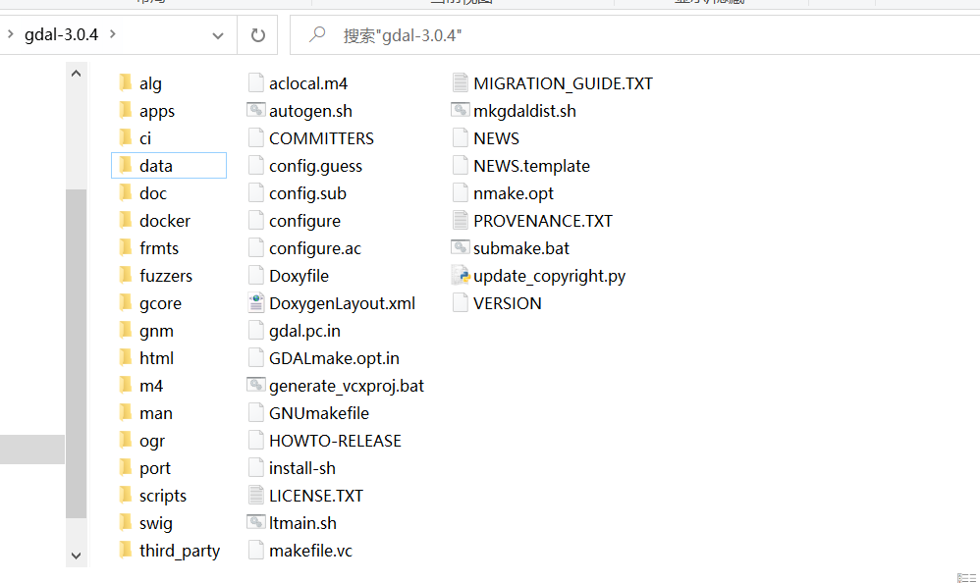

**文件夹说明：**

**alg：**该文件夹存放的是GDAL库中提供的一些算法的源代码，这些算法包括但不限于：DEM生成等高线算法，图像纠正算法(几何纠正、TPS纠正、RPC纠正等)，栅格矢量化算法，矢量栅格化算法，格网计算算法，PCT和RGB互转算法，分类图的小碎斑块去除算法等。

**apps：**该文件夹中存放的是GDAL库中提供的一些命令行工具集的源代码，这些工具集

的介绍可以参考http://gdal.org/gdal _utilities.html。有些工具非常有用，比如gdalinfo，可以用来查看图像的元数据信息等。

**bridge：**该文件夹中存放的是用来连接GDAL抽象类的定义与GDAL自己的结构体定义及其实现的源代码。

**data：**该文件夹中存放的是GDAL库中需要用到的一些“配置文件”，这些文件主要有ESRI的投影文件，ESPG的投影文件，PCI的投影和椭球体文件，AutoCAD 的DXF格式的头文件等。在使用GDAL库的过程中可以在程序中使用函数CPLSetConf igOption ("GDAL_ DATA" , "C: \GDAL\data");来设置该文件夹的目录，如果没有设置GDAL会自动从环境变量中查找，环境变量的名字叫GDAL DATA,该变量的值就是data文件夹的路径;如果还是没有找到，那么GDAL可能会提示错误，比如在写入AtuoCAD的dxf格式的时候如果不设置GDAL_ DATA，那么就会提示创建不成功，后面遇到时我们会再进行说明。

**doc：**该文件夹存放的是用来生成GDAL帮助文档的一些dox文件。dox文件是使用doxygen工具来进行生成的。

**frmts：**这个文件夹可以说是GDAL代码中内容最多的一个文件夹了，每次更新GDAL的版本后这个文件夹中都会多出几个文件夹，同时在GDAL支持的文件格式中也会多出来几个新的文件格式。没错，这个文件夹存放的就是GDAL针对不同的特定图像格式解析的源代码，我们可以举几个简单的例子，比如bmp文件夹就是解析BMP图像的，hfa文件夹是用来解析Erdas的img图像格式，还有pcidsk文件夹是读取PCI的pix格式的文件等。所以这个文件夹存放的是解析各个文件格式的源代码。

**gcore：**这个文件夹是GDAL的灵魂所在，主要存放GDAL抽象类的数据集，图像、波段的读写接口等都是在这里面实现的。如果想知道GDAL的抽象类是怎么对图像格式进行抽象的，读者可以看看这个文件夹里面的代码。

**html：**这个文件夹主要用来存放GDAL生成的帮助文档,使用doxygen工具生成的GDAL帮助文档会出现在这个文件夹中。如果使用压缩包的话，该文件夹里面应该是空的。后面我们会和doc文件夹-起进行详细介绍。

**m4：**该文件夹存放的是以m4为后缀名的文件。m4文件叫Macro Processor Library,是编译基础中最核心的文件，这个文件主要是用autoconf来产生configure配置文件，继而自动生成Makefile文件。这个文件夹在Windows平台下没用，在此就不作细述了。

**man：**该文件夹是用来生成Linux或者其他平台下的帮助文件，Windows 平台下也没用。

**ogr：**GDAL和OGR曾经是两个库，GDAL库负责读写栅格数据，OGR库负责读写矢量数据，然而GDAL的算法库中经常会用到矢量数据的读取，将这两个库分开会造成不便，现在这两个库已经整合到一起，OGR库就是GDAL库的一个子集。其实OGR库还是可以单独编译出来的。ogr文件夹就是存放0GR库源代码的文件夹。

**port：**该文件夹中存放的是CPL库的东西，CPL 是一个GDAL的底层支持库，CPL库中定义了一些字符串的操作、文件处理、网页请求、数据库连接、哈希表、字符加密文件压缩等基础的函数。比如GDAL中所有的导出函数符号CPL_ DLL就是在这个CPL文件夹中定义的；还有firnts文件夹中，打开文件、打开数据库、打开网络路径以及字符串的处理等都是用的port库。

**swig：**该文件夹主要是存放swig的脚本。SWIG 全称叫Simplified Wrapper and Interface Generator，官方网站是htp://www.swig.org/。 SWIG的作用就是可以将C/C++写 的库封装为Python、C#、Java、Perl和Ruby等其他语言的访问接口。GDAL的C#版本就是使用swig来编译出来实现的。.

**文件说明：**

**aclocal.m4：**同m4文件夹。

**autogen.sh：**Linux 平台下的shell文件，通过调用autoconf来产生configure配置文件。COMMITERS:该文件中的内容是GDAL开发人员的信息，包括姓名、联系邮箱以及各自负责开发的模块说明等。

**config.guess**、**config.sub**、 **configure**、 **configure.ac:** 这四个文件在Windows下没有具体作用。

**Doxyfile：**Doxyfile 就是前面doc文件夹说明中提到的doxygen的工程文件，用来生成帮助文档，后面我们在介绍doxygen的使用时会对该文件进行说明。

**GDALmake.opt.in:**这个文件是Linux 平台下的GDAL库编译配置文件。

**GNUmakefile：**GNU的make文件。

**HOWTO-RELEASE：**GDAL发布版本的一些说明。

**install-sh：**Linux 平台下GDAL的安装shell脚本。

**LICENSE.TXT：**GDAL的许可说明文件。

**ltmain.sh：**Linux 平台下libtool 的shell脚本，Windows下没用到。

**makefile.vc：**GDAL的编译文件，用来将源代码编译成dll文件。

**mkgdaldist.sh：**shell脚本文件，Windows 下没用。

**NEWS**:介绍GDAL的新增功能以及修复的bug记录等。

**nmake.opt**：GDAL编译选项配置文件，在编译GDAL中，可以指定GDAL绑定的其他库等都在这里进行设置。在后面的GDAL编译中我们会详细说明。

**PROVENANCE.TXT：**GDAL目录说明文件,如果上面说明的不够清楚，可以参考这个文件。

**submake.bat：**一个编译的批处理文件。

**VERSION：**GDAL版本信息。